МИНОБРНАУКИ РОССИИ

ФЕДЕРАЛЬНОЕ ГОСУДАРСТВЕННОЕ БЮДЖЕТНОЕ ОБРАЗОВАТЕЛЬНОЕ УЧРЕЖДЕНИЕ

ВЫСШЕГО ОБРАЗОВАНИЯ

«ВОРОНЕЖСКИЙ ГОСУДАРСТВЕННЫЙ УНИВЕРСИТЕТ»

(ФГБОУ ВО «ВГУ»)

Факультет компьютерных наук

Кафедра информационных технологий управления

Курсовой проект

Сбор показаний индивидуальных приборов учёта в многоквартирных домах и выставление счетов за потреблённые услуги

Преподаватель___________В.С. Тарасов

Обучающийся____________А.А. Сарайкин

Обучающийся____________Я.В. Солодовникова

Воронеж 2023

СОДЕРЖАНИЕ

СОДЕРЖАНИЕ 2

Введение 3

1 Постановка задачи 4

1.1 Постановка задачи 4

1.2 Обзор аналогов 4

1.2.1 Квартплата+ 4

1.2.2 РВК.Услуги 7

2 Анализ предметной области 10

2.1 Глоссарий 10

2.2 Сценарии пользователей 10

2.3 Продуктовые воронки 11

2.4 Диаграммы, описывающие работу системы 11

2.4.1 Диаграмма прецедентов (Use-case diagram) 11

2.4.2 Диаграмма классов (Class diagram) 13

2.4.3 Диаграмма активностей (Activity diagram) 13

2.4.4 Диаграмма последовательности (Sequence diagram) 14

2.4.5 Диаграмма развёртывания (Deployment diagram) 15

2.4.6 Диаграмма сотрудничества (Collaboration diagram) 16

2.4.7 Диаграмма объектов (Object diagram) 17

2.4.8 Диаграмма состояний (Statechart diagram) 17

2.4.9 IDEF0 диаграмма 18

СПИСОК ИСПОЛЬЗОВАННЫХ ИСТОЧНИКОВ 20

Введение

В обязанности практически всех людей входит оплата коммунальных услуг. Для этого необходимо каждый месяц передавать показания счетчиков в компании, отвечающие за предоставление таких услуг, и производить оплату в соответствии с квитанциями.

Раньше был доступен только единственный способ оплаты: через отделение банка или почты. Данный способ можно считать достаточно затратным по времени и усилиям, так как необходимо добраться до отделения банка, после чего дождаться своей очереди. Также стоит учитывать, что график работы отделений может быть неудобным и ограничивать возможности клиента. Например, большинство банков и почтовых отделений не работают по воскресениям.

С распространением смартфонов появился еще один, более удобный способ оплаты: через мобильное приложение банка. Клиенту не надо тратить время на очереди, ходить куда-либо и подстраиваться под график работы. Несмотря на эти преимущества, есть ряд недостатков. Например, нельзя в одном месте просмотреть историю передаваемых показаний, для внесения оплаты по нескольким квитанциям необходимо потратить много усилий, при заполнении реквизитов можно допустить ошибку и оплатить другой счет.

Возможен еще один способ оплаты: через специализированное приложение. Он является самым удобным, потому что в одном месте можно передать показания всех счетчиков и в одном месте произвести оплату для всех видов коммунальных платежей. Также можно просматривать историю и статистику, собранную по всем видам потребляемых услуг.

Данной проект направлен на создание приложения, которое предоставит пользователям наиболее комфортный и легкий способ оплаты коммунальных услуг из доступных.

1. Постановка задачи
   1. Постановка задачи

Целью данного курсового проекта является создание приложения для сбора показаний индивидуальных приборов учёта в многоквартирных домах и выставление счетов за потреблённые услуги.

Помимо этого, будут также доступны функции:

* Расчёт статистики по потреблённым услугам;
* Составление прогноза на потребление коммунальных услуг в следующем периоде.
  1. Обзор аналогов
     1. Квартплата+

Мобильное приложение, направленное на оплату ЖКУ, домофона, связи и других услуг, а также передачу показаний ИПУ.

Данное приложение не имеет онбординг экрана, сразу после входа пользователь видит экран авторизации. С экрана авторизации можно попасть на экран «О приложении» с помощью кнопки в правом верхнем углу.

После авторизации осуществляется переход на экран «Мои услуги». Сразу после этого осуществляется поиск платежей по адресу пользователя. По нажатию кнопки «Оплатить», можно произвести оплату выбранных счетов. Приложение не сообщает никакой информации, которая должна помочь в навигации. Интуитивно не понятно, куда нужно нажать пользователю, чтобы передать показания счетчиков. Это можно узнать только в чате поддержки, если задать соответствующий вопрос.

На главном экране, в строке адреса находится кнопка «Счетчики». Если нажать на нее, осуществляется переход на экран со списком счетчиков. При нажатии на конкретный счетчик открывается экран, на котором можно посмотреть информацию о счетчике и передать показания.

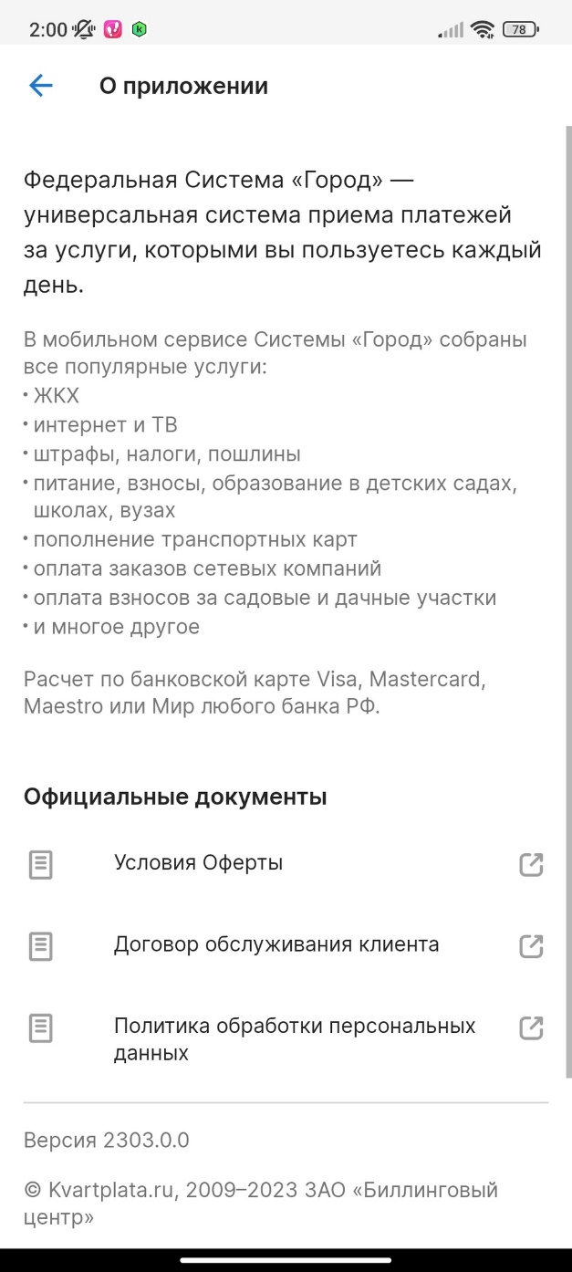 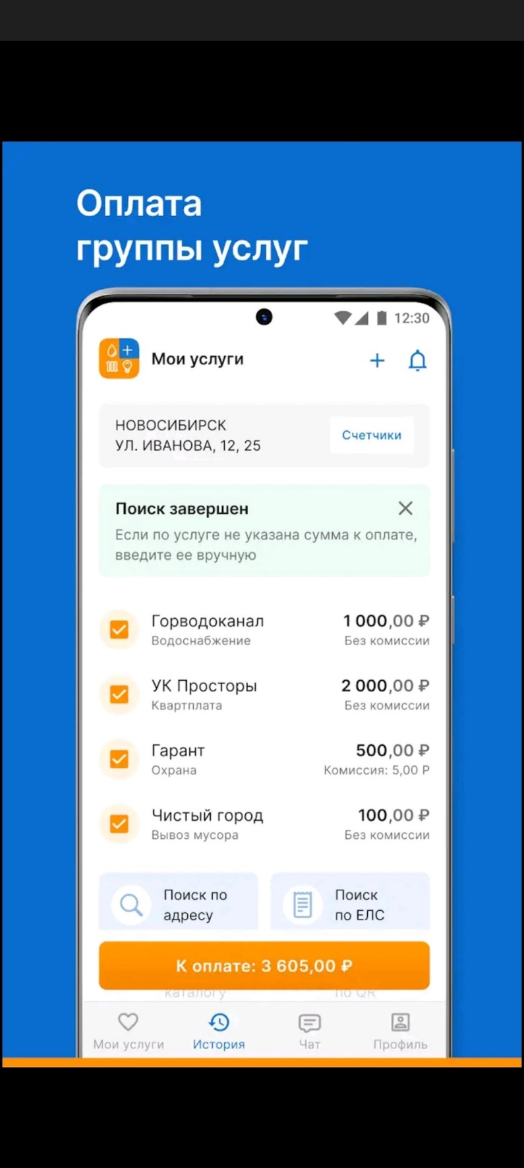

1. Информационный и главный экраны

Для передачи показаний необходимо пройти через 3 экрана: Главный → Счетчики → Счетчик. От экрана «Счетчики» можно перейти только на экран одного конкретного счетчика. Соответственно, если пользователь передал показания счетчика, чтобы передать показания следующего, ему нужно вернуться на экран назад и затем снова перейти на экран необходимого счетчика.

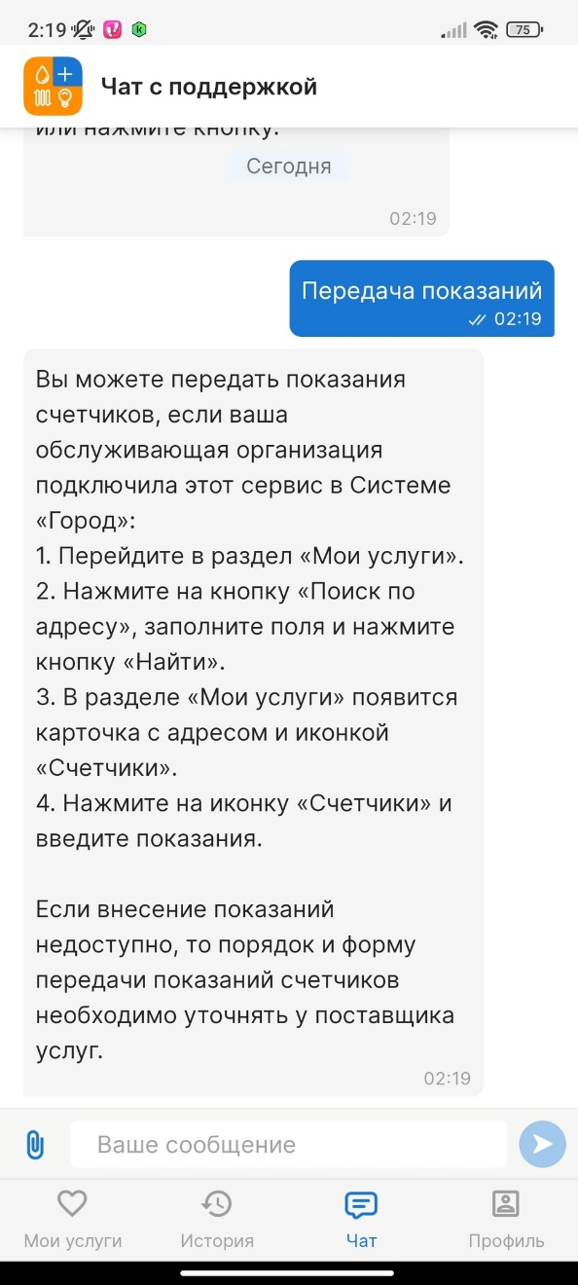 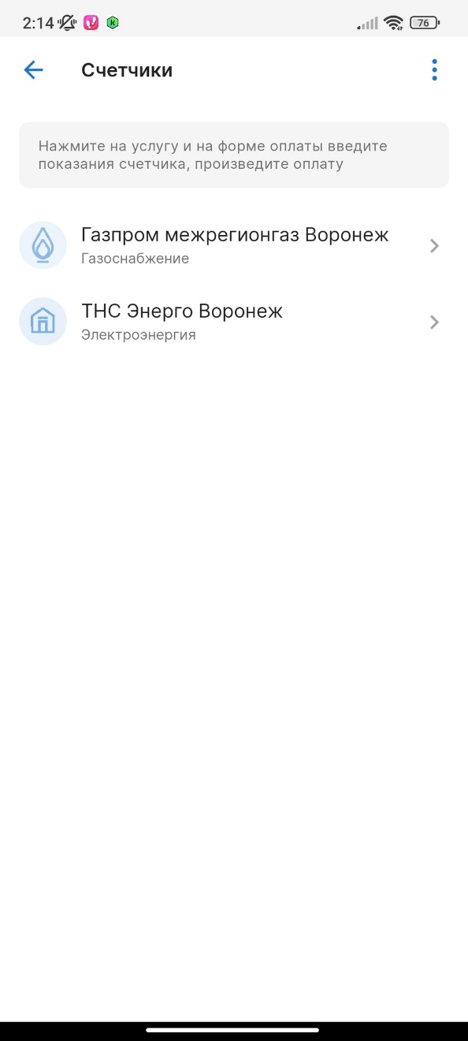

1. Чат с поддержкой и экран со списком счетчиков

Преимущества приложения:

* Автоматический поиск счетов на оплату по адресу пользователя;
* Чат с поддержкой.

Недостатки приложения:

* Отсутствие информации о навигации в приложении даже при первом открытии;
* Для передачи показаний ИПУ необходимо совершить много действий.

В отличие от реализуемого проекта, Квартплата+ не обладает функциями просмотра статистики потребления коммунальных услуг или просмотра прогноза потребления на следующий период.

* + 1. РВК.Услуги

Мобильное приложение для клиентов ГК «Росводоканал». Оно позволяет оплачивать ЖКУ и передавать показания ИПУ.

Данное приложение имеет онбординг экран, после которого пользователь переходит на экран авторизации. Предлагается выбор: войти как клиент или как подрядчик.

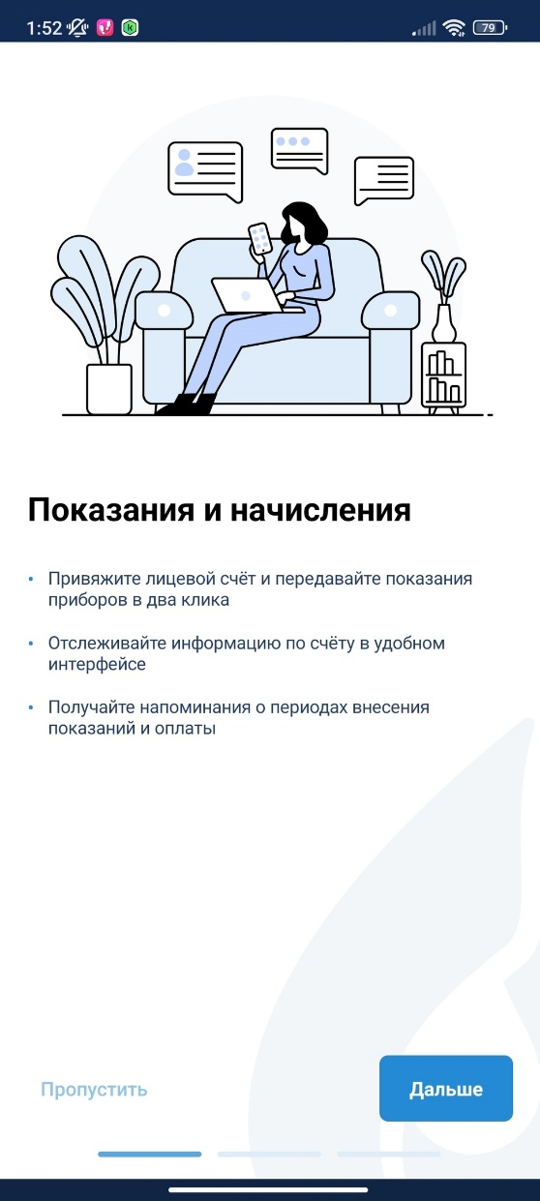 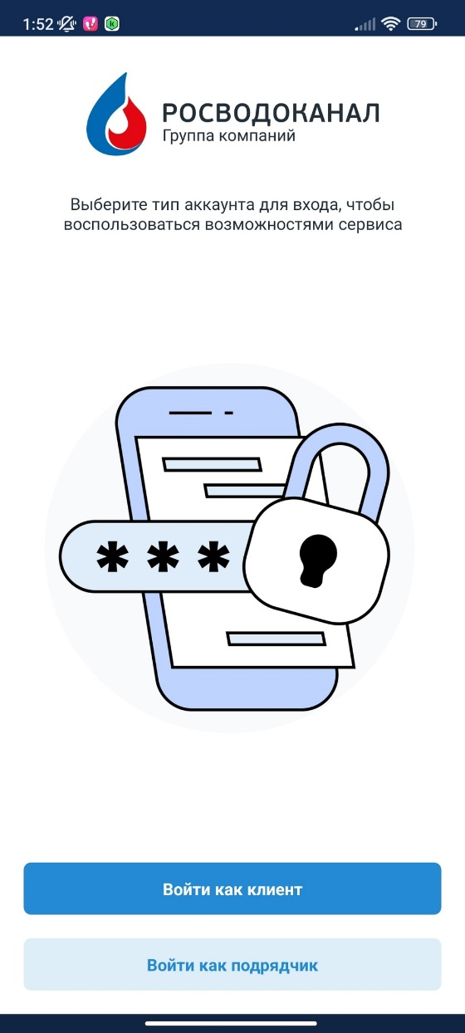

1. Онбординг экран и экран авторизации

После авторизации осуществляется переход на экран «Счета». На нем отображаются все лицевые счета, которые привязаны к пользователю. При нажатии на кнопку «Управлять лицевым счетом» осуществляется переход на экран с «Лицевой счет».

Даже если у пользователя всего 1 лицевой счет, ему все равно необходимо на экране «Счета» выбирать конкретный лицевой счет каждый раз при запуске приложения. Таким образом, чтобы передать показания необходимо пройти 3 экрана: «Счетчики» → «Лицевой счет» → «Передать показания».

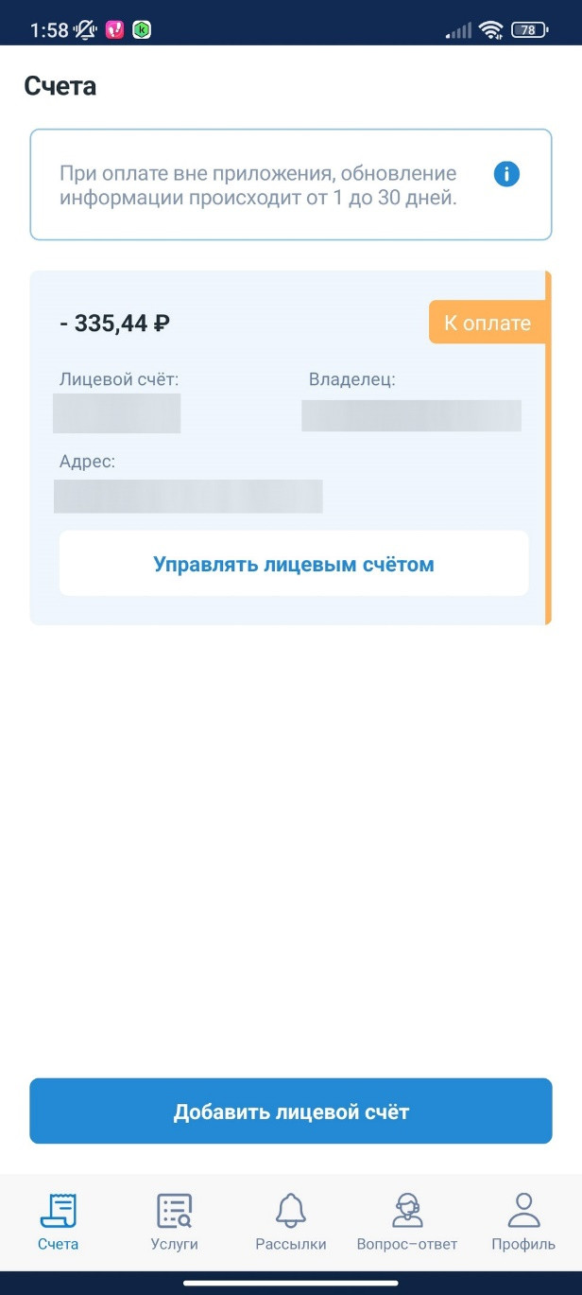 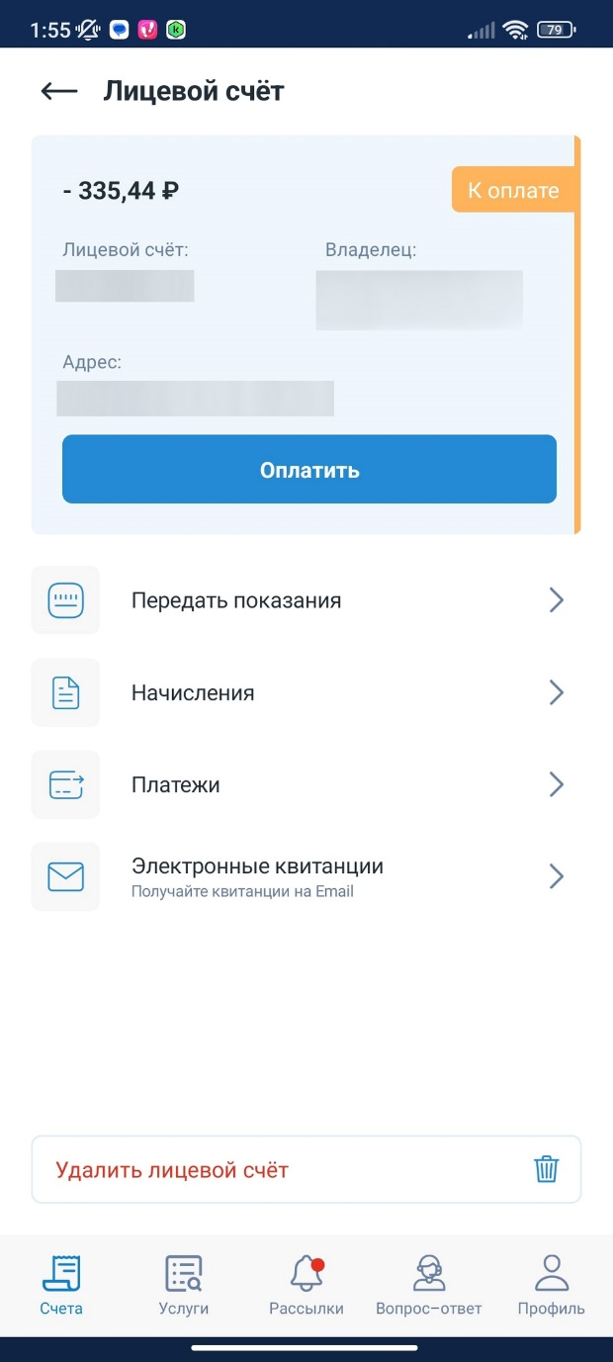

1. Экраны «Счета» и «Лицевой счет»

С экрана «Лицевой счет» можно выполнить все доступные по нему операции: передача показаний, просмотр истории начислений, просмотр истории платежей, управление электронными квитанциями.

На экране «Услуги» можно посмотреть список доступных услуг и оформить необходимые. На экране «Рассылки» можно посмотреть новости, рассылки и уведомления.

Преимущества приложения:

* Возможность оформления заявок на определенные услуги;
* Возможность получения электронных квитанций на Email;
* Чат с поддержкой.

Недостатки приложения:

* Для передачи показаний ИПУ необходимо совершить много действий.

В отличие от реализуемого проекта, РВК.Услуги не обладает функциями просмотра статистики потребления коммунальных услуг или просмотра прогноза потребления на следующий период.

Подводя итог, можно выделить следующие недостатки, присущие многим мобильным приложениям для оплаты ЖКУ и передачи показаний ИПУ: для передачи показаний нужно сделать много действий. В реализуемом приложении будет необходимо совершить меньшее количество шагов для передачи показаний.

1. Анализ предметной области
   1. Глоссарий

База данных (БД) — это упорядоченный набор структурированной информации или данных, которые обычно хранятся в электронном виде в компьютерной системе [1].

Индивидуальные приборы учета (ИПУ) — это приборы, которые учитывают личное потребление коммунальных ресурсов клиентом.

Жилищно-коммунальные услуги (ЖКУ) — услуги по поддержанию и восстановлению надлежащего технического и санитарно-гигиенического состояния зданий, сооружений, оборудования, коммуникаций и объектов коммунального назначения [2].

Личный кабинет — это персональная страница пользователя, доступная после авторизации [3].

Лицевой счёт — бухгалтерский счёт для ведения учёта расчетов с физическими и юридическими лицами, на котором отражаются все финансово-кредитные операции с определенным клиентом [4].

Тариф – установленная стоимость за единицу ресурса [5].

* 1. Сценарии пользователей

1. Пользователь: Лидия Короткова, 58 лет.

Описание: владелица двухкомнатной квартиры в жилом комплексе, обладает общими навыками использования телефона.

Пользовательская история: Лидии необходимо передать показания ИПУ и произвести оплату счетов, за предоставляемые ЖКУ, с целью своевременного исполнения обязанностей потребителя ЖКУ в соответствии с договором.

1. Пользователь: Иван Моисеев, 22 года.

Описание: владелец однокомнатной квартиры в жилом комплексе, обладает продвинутыми навыками в использовании мобильного телефона.

Пользовательская история: Ивану необходимо узнать прогноз потребления ЖКУ на следующий период, чтобы заранее планировать свой бюджет и траты на месяц.

1. Пользователь: Мария Трунова, 30 лет.

Описание: владелица двухкомнатной квартиры, обладает продвинутыми навыками использования мобильного телефона.

Пользовательская история: Марии необходимо узнать свою статистику потребления ЖКУ, чтобы оценить объемы потребления и внести при необходимости коррективы.

* 1. Продуктовые воронки

Оценим количество шагов, которое необходимо авторизованному пользователю для осуществления передачи показаний ИПУ и платы ЖКУ.

При открытии приложения уже авторизованному пользователю будет показан сплэш экран, сразу после которого осуществится переход на экран «Передача показаний», на котором можно передать показания всех ИПУ пользователя. Для оплаты ЖКУ необходимо в нижнем меню выбрать «Оплата показаний».

Таким образом необходимо всего 3 шага для выполнения основных функций приложения.

* 1. Диаграммы, описывающие работу системы
     1. Диаграмма прецедентов (Use-case diagram)

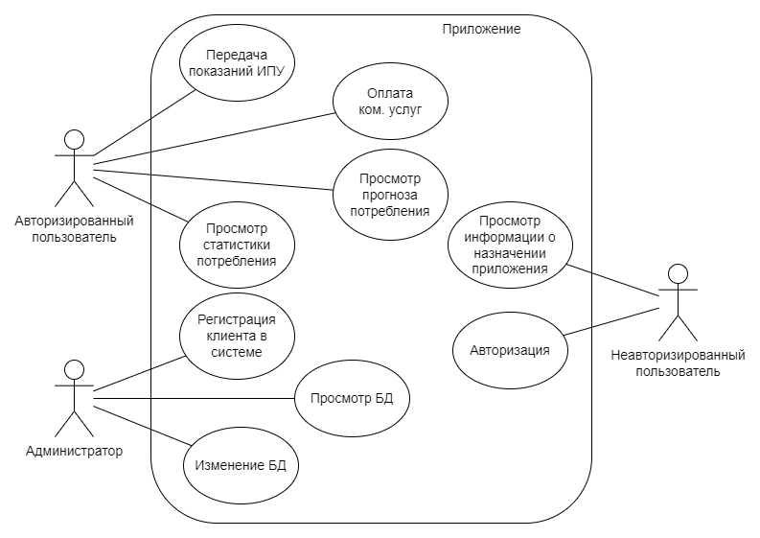

1. Use-case diagram

Неавторизированный пользователь — пользователь, не прошедший авторизацию или не зарегистрированный в системе. Данный пользователь может:

* Просматривать информацию о назначении приложения;
* Авторизоваться.

Авторизированный пользователь — пользователь, прошедший авторизацию в системе. Помимо функций, доступных неавторизированному пользователю, данный пользователь может:

* Передавать показания ИПУ;
* Получить счет на оплату коммунальных услуг;
* Просматривать статистику потребления за определенный период времени;
* Просматривать прогноз потребления услуг на следующий период.

Администратор — сотрудник компании, который может:

* Производить регистрацию клиентов в системе;
* Просматривать БД;
* Вносить изменения в БД (например, удалять или изменять данные клиента).
  + 1. Диаграмма классов (Class diagram)

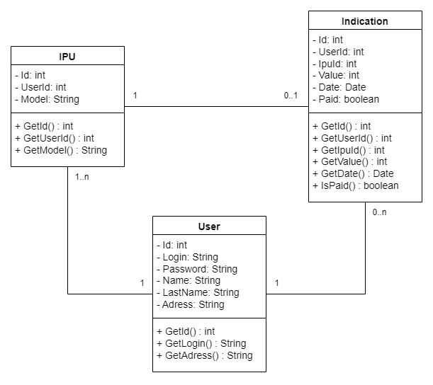

1. Class diagram
   * 1. Диаграмма активностей (Activity diagram)

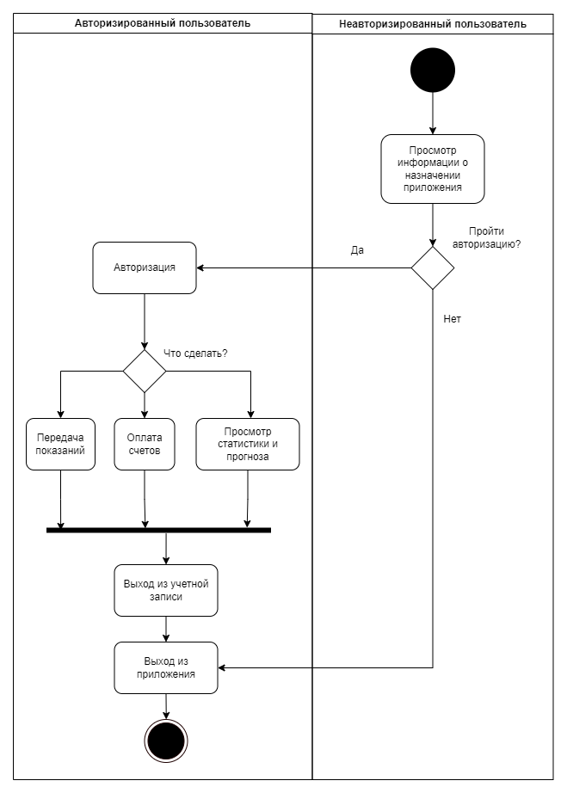

1. Activity diagram
   * 1. Диаграмма последовательности (Sequence diagram)

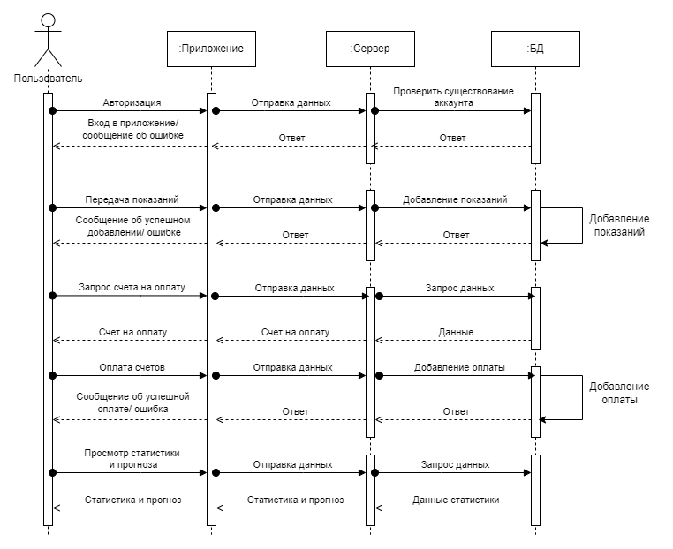

1. Sequence diagram
   * 1. Диаграмма развёртывания (Deployment diagram)

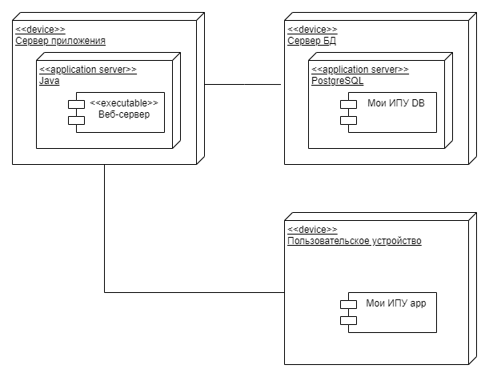

1. Deployment diagram
   * 1. Диаграмма сотрудничества (Collaboration diagram)

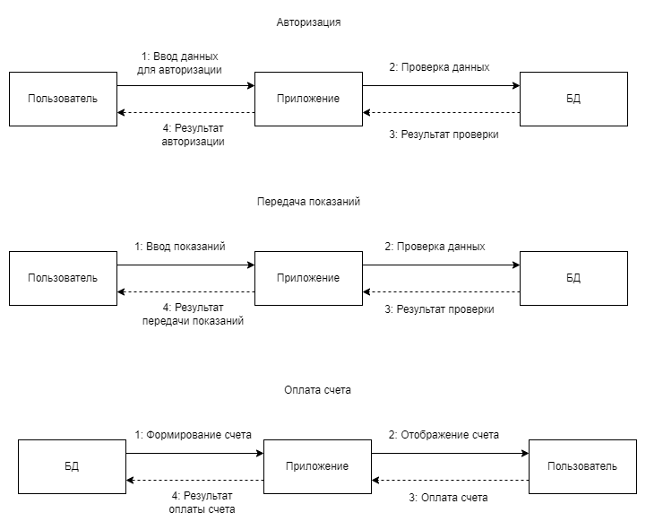

1. Авторизация



1. Передача показаний



1. Оплата счета
   * 1. Диаграмма объектов (Object diagram)

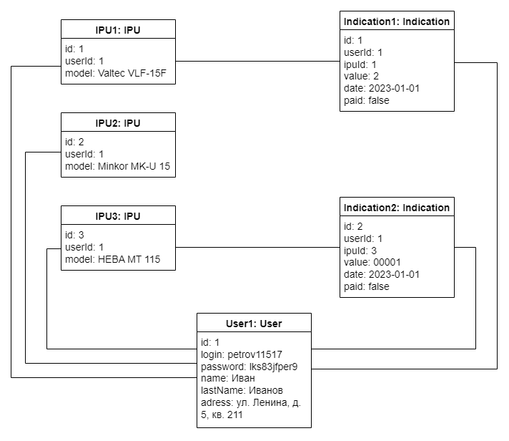

1. Object diagram
   * 1. Диаграмма состояний (Statechart diagram)

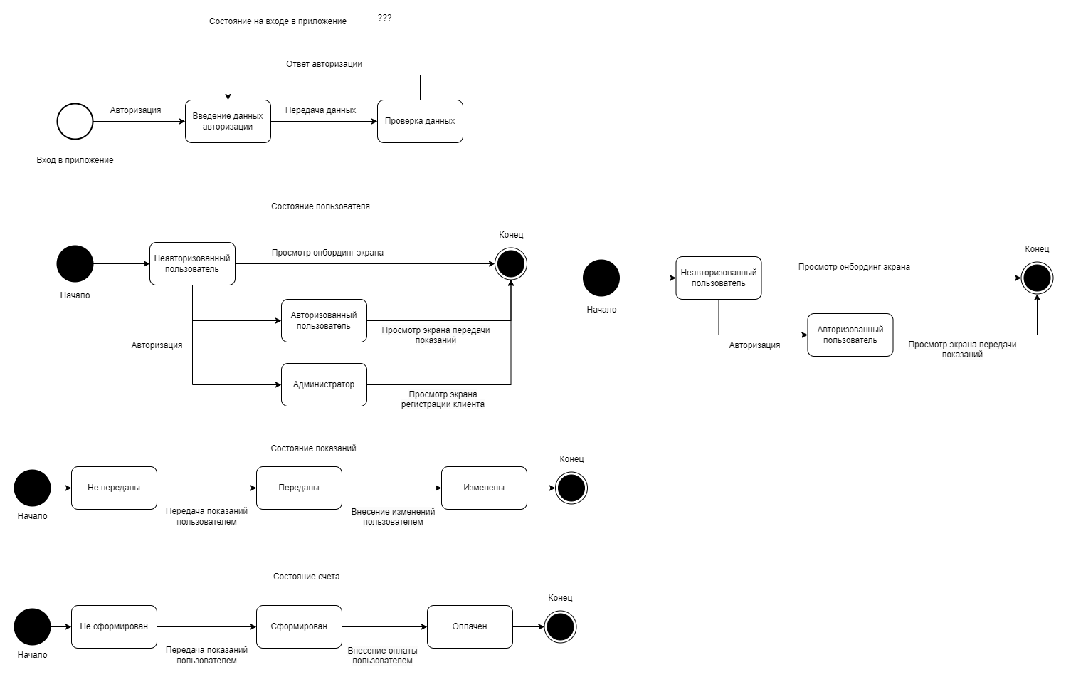

1. Диаграмма состояний пользователя



1. Диаграмма состояний показаний



1. Диаграмма состояний оплаты
   * 1. IDEF0 диаграмма

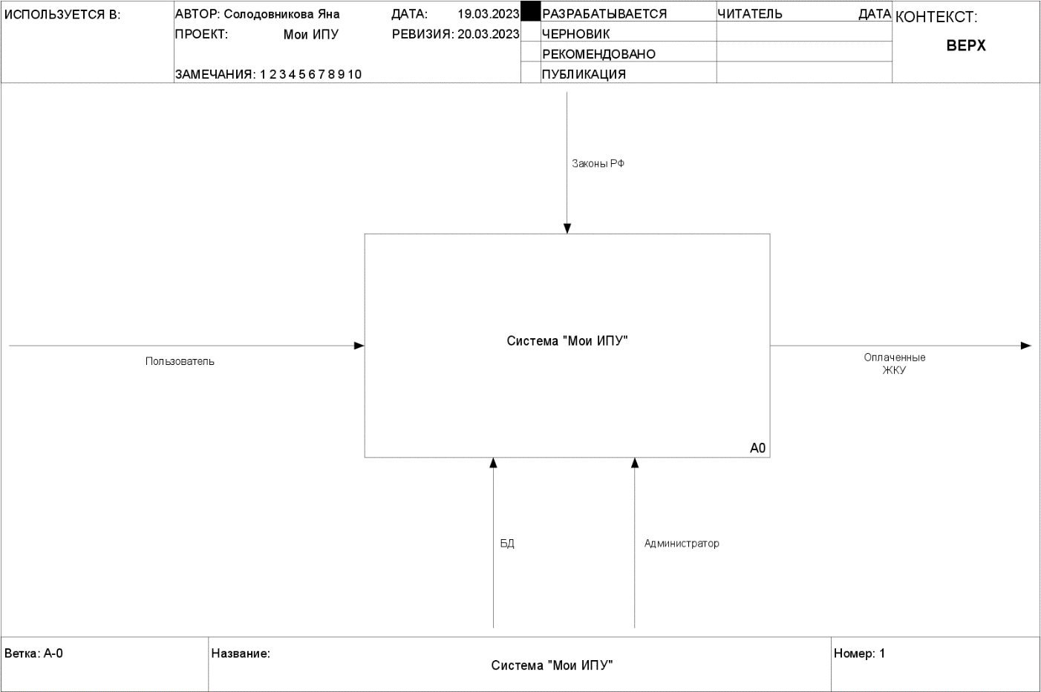

1. Система «Мои ИПУ» (0 уровень)

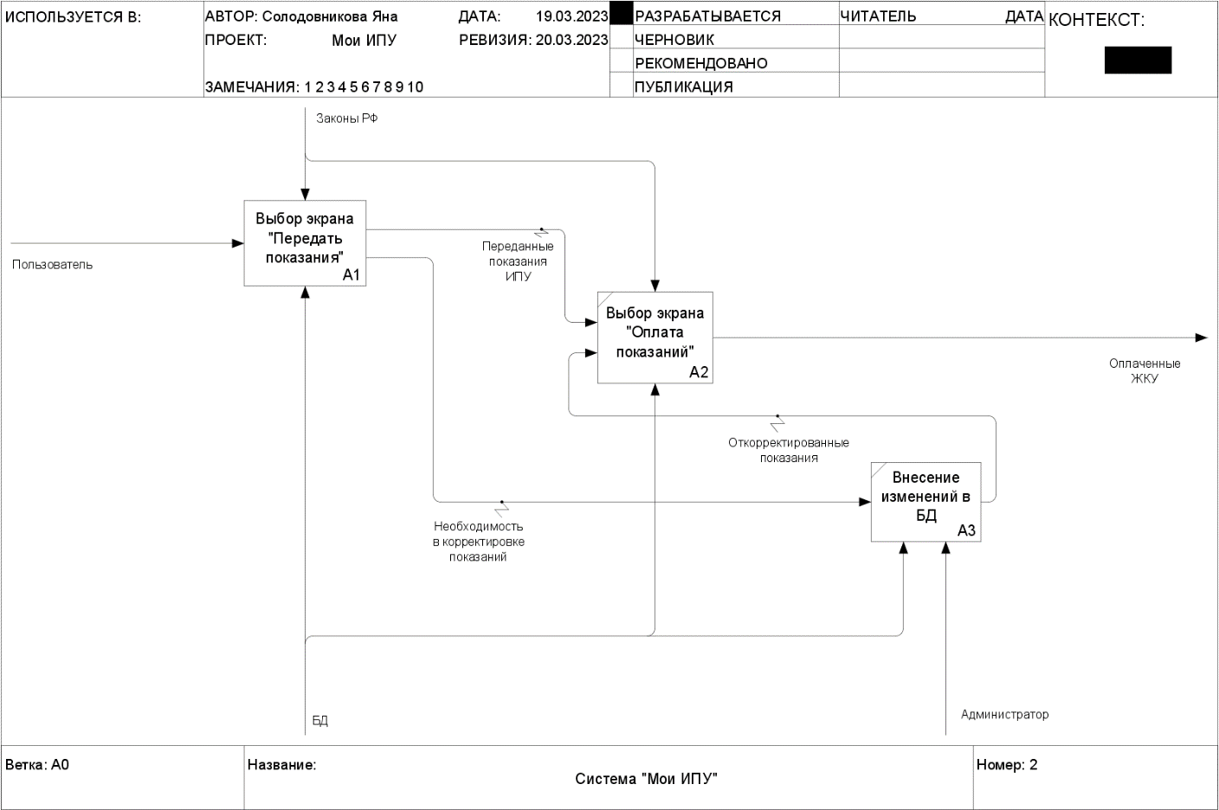

1. Система «Мои ИПУ» (1 уровень)

СПИСОК ИСПОЛЬЗОВАННЫХ ИСТОЧНИКОВ

1. Что такое база данных? // Oracle — URL: https://www.oracle.com/cis/database/what-is-database/ (дата обращения: 12.03.2023). — Текст: электронный.
2. ГОСТ Р 51929-2002. Услуги жилищно-коммунальные. Термины и определения: принят и введен в действие Постановлением Госстандарта России от 20 августа 2002 г. N 307-ст: дата введения 2003-01-01. — URL: https://docs.cntd.ru/document/1200030456 (дата обращения: 12.03.2023). — Текст: электронный.
3. Зачем нужен личный кабинет // Inostudio — URL: https://inostudio.com/blog/articles-managment/zachem-nuzhen-lichnyy-kabinet/ (дата обращения: 12.03.2023). — Текст: электронный.
4. Лицевые счёта // Большая советская энциклопедия : [в 30 т.] / гл. ред. А. М. Прохоров. — 3-е изд. — М. : Советская энциклопедия, 1969—1978.
5. Как формируются тарифы ЖКХ // VGKH — URL: https://vgkh.ru/articles/kak-formiruyutsya-tarify-zhkkh/ (дата обращения: 12.03.2023). — Текст: электронный.